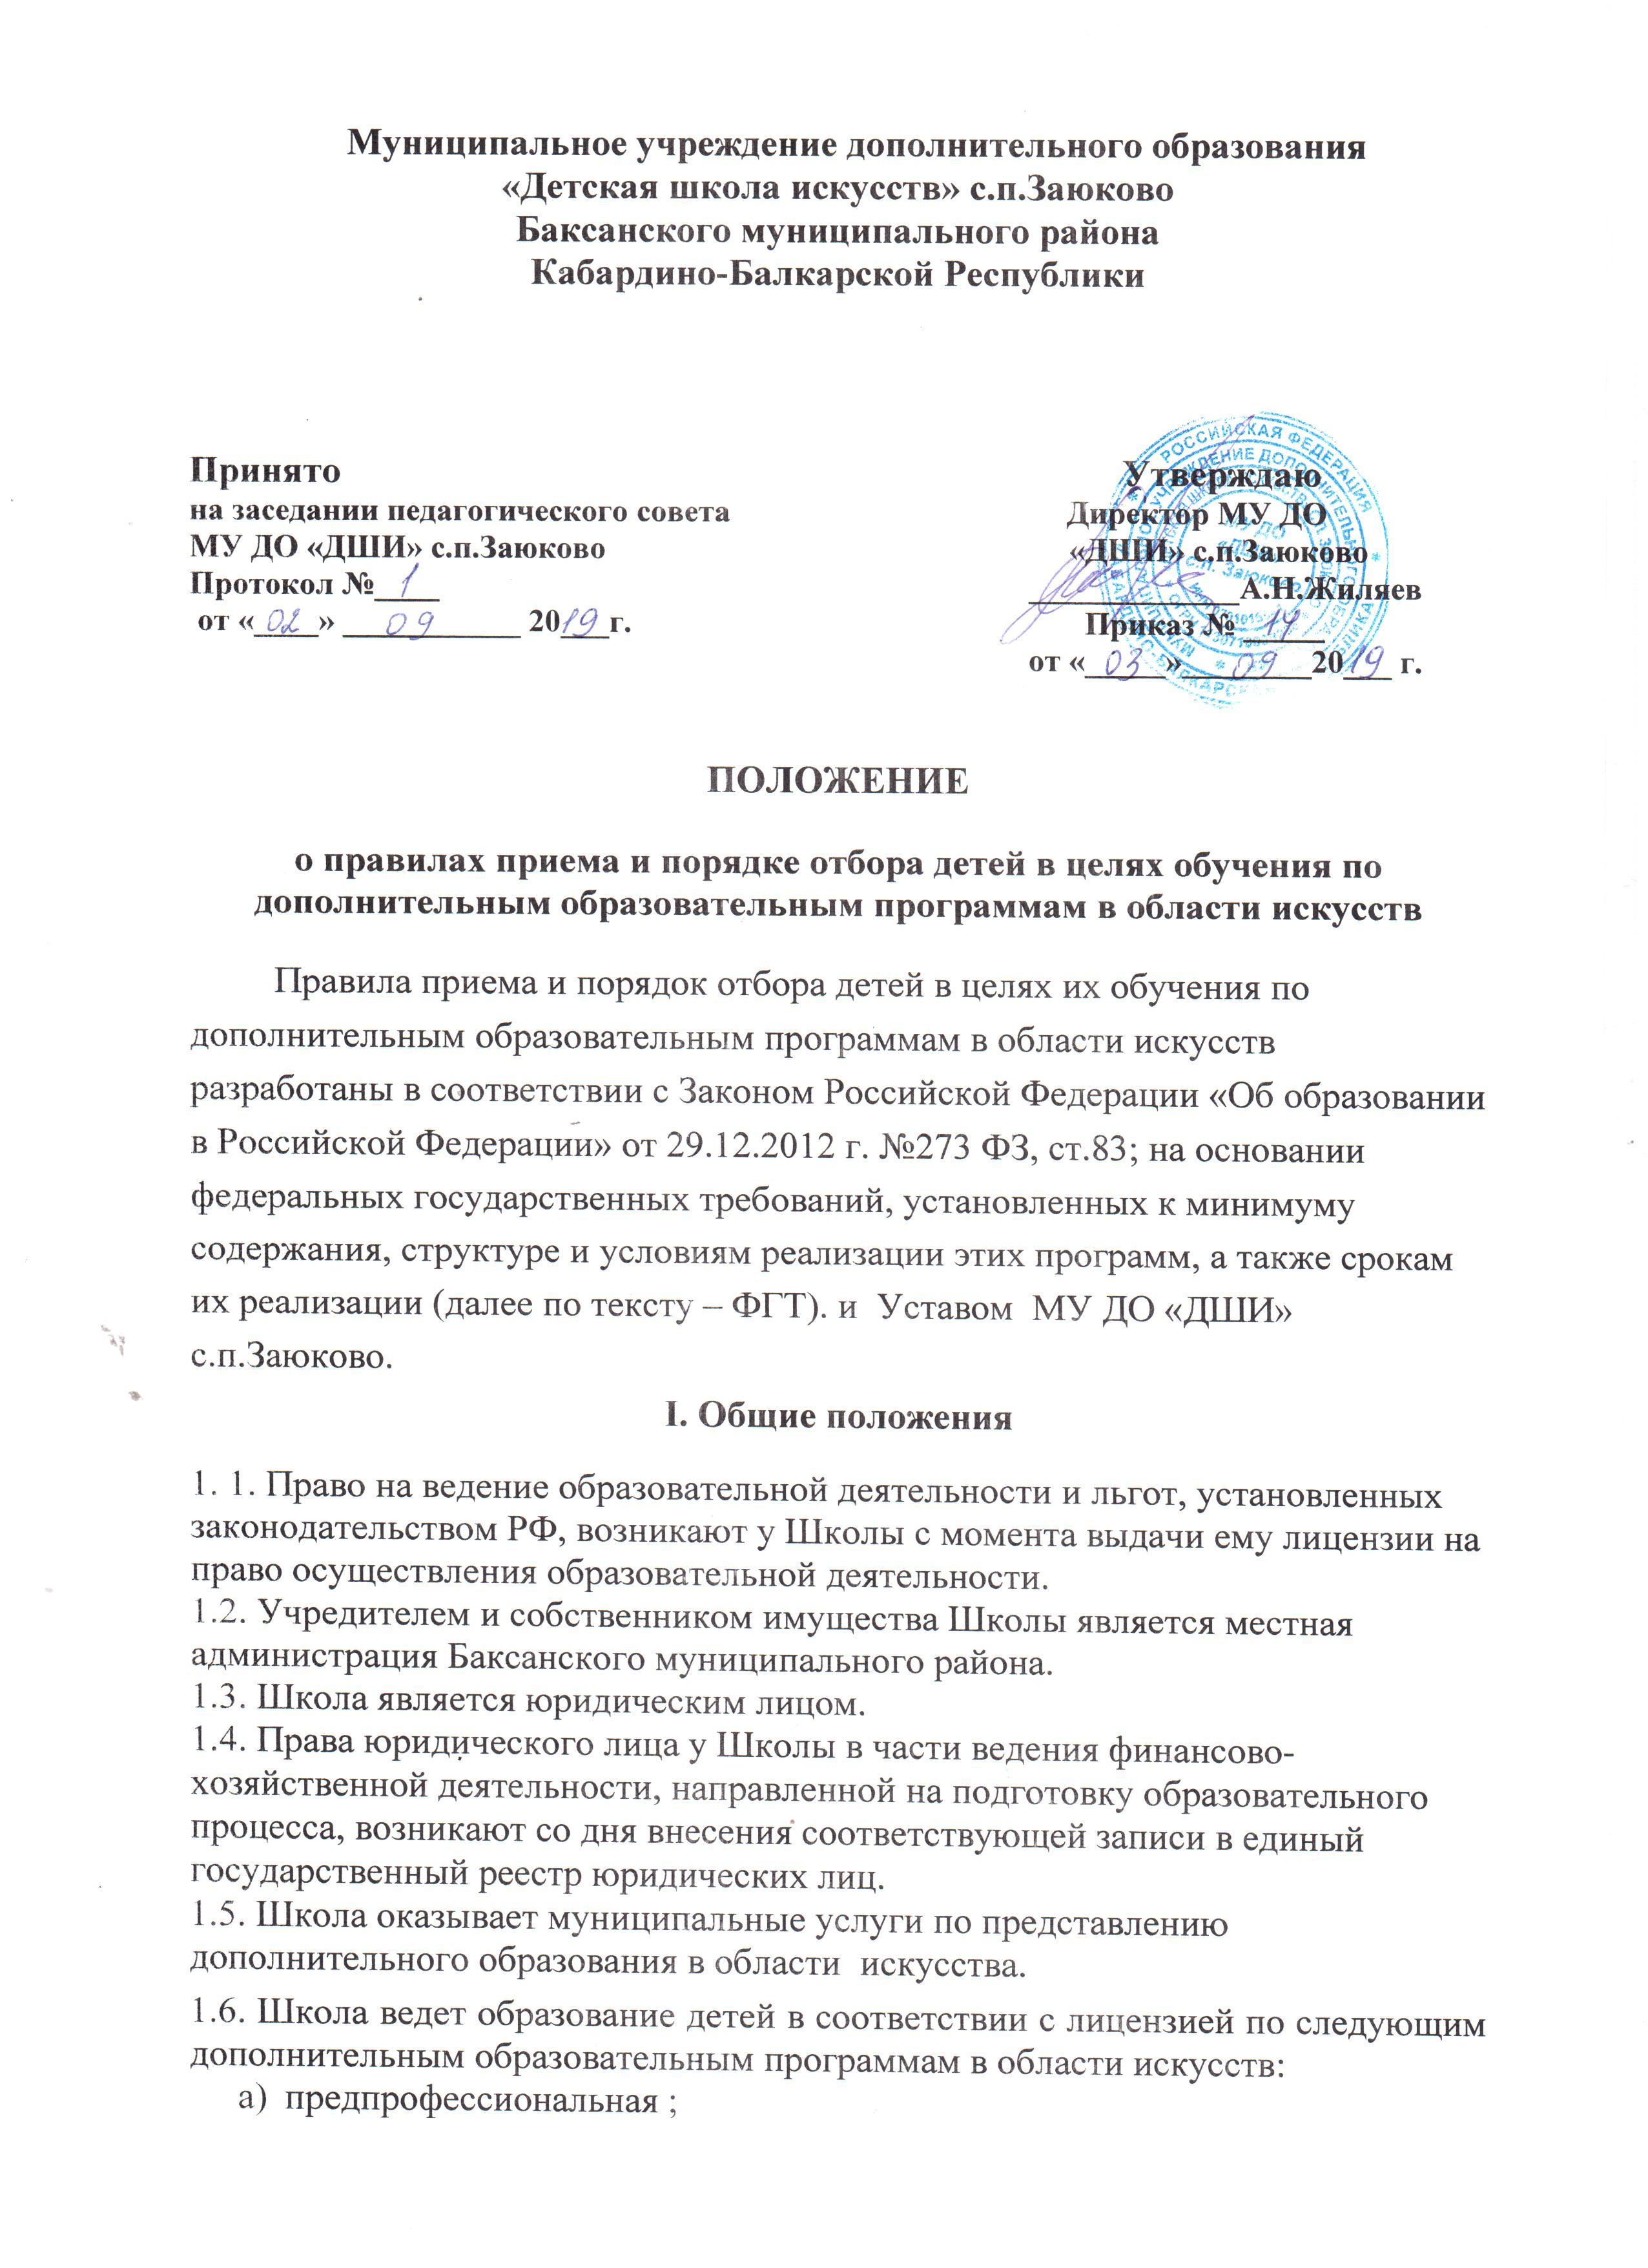
б) общеразвивающая.
1.7. Обучение по образовательным программам в области искусств ведется по следующим направлениям:
- «Инструментальное исполнительство (фортепиано, баян, аккордеон)»;
- «Вокально-хоровое пение»;
- «Изобразительное искусство».

2. Порядок приема учащихся.
1. В первый класс проводится прием детей в возрасте от шести лет и шести месяцев до девяти лет или от десяти до двенадцати лет (в зависимости от срока реализации образовательной программы в области искусств, установленного ФГТ).
2. Прием в Школу осуществляется на основании результатов отбора детей, проводимого с целью выявления их творческих способностей и (или) физических данных, необходимых для освоения соответствующих образовательных программ в области искусств. До проведения отбора детей Школа вправе проводить предварительные прослушивания, просмотры, консультации в установленном порядке.
3. С целью организации приема и проведения отбора детей в Школу создается приемная комиссия, комиссия по отбору детей, апелляционная комиссия.
4. При приеме детей в Школу обеспечивается соблюдение прав граждан в области образования, установленных законодательством Российской Федерации, гласность и открытость работы приемной комиссии, объективность оценки способностей и склонностей поступающих, доступность руководства приемной комиссии на всех этапах проведения приема детей.
5. Не позднее 15 апреля текущего года до начала приема документов Школа на своем информационном стенде размещает следующую информацию и документы с целью ознакомления с ними родителей (законных представителей) поступающих:
- копию устава;
- копию лицензии на осуществление образовательной деятельности (с приложениями);
- локальные нормативные акты, регламентирующие организацию образовательного процесса по образовательным программам в области искусств;
- условия работы приемной комиссии, комиссий по отбору граждан и апелляционной комиссии;
- количество мест для приема детей на первый год обучения (в первый класс) по каждой образовательной программе в области искусств, а также – при наличии – количество вакантных мест для приема детей в другие классы (за исключением выпускного);
- сроки приема документов для обучения по образовательным программам в области искусств в соответствующем году;
- сроки проведения отбора детей в соответствующем году;
- формы отбора детей и их содержание по каждой реализуемой образовательной программе в области искусств;
- требования, предъявляемые к уровню творческих способностей и, в случае необходимости, физическим данным поступающих (по каждой из форм отбора);
- систему оценок, применяемую при проведении отбора в образовательном учреждении;
- условия и особенности проведения отбора для детей с ограниченными возможностями здоровья;
- правила подачи и рассмотрения апелляций по результатам отбора детей;
- сроки зачисления детей в образовательное учреждение.
6. Количество детей, принимаемых в Школу для обучения по образовательным программам в области искусств, определяется в соответствии с муниципальным заданием на оказание муниципальных услуг, устанавливаемым ежегодно учредителем.

II. Организация приема детей

1. Организация приема и зачисления детей осуществляется приемной комиссией Школы (далее – приемная комиссия). Председателем приемной комиссии является директор Школы.
2. Прием документов осуществляется в период с 15 мая до 30 августа текущего года.
3. Прием в Школу в целях обучения детей по образовательным программам в области искусств осуществляется по заявлению родителей (законных представителей) поступающих.
4. В заявлении о приеме указываются следующие сведения:
- наименование образовательной программы в области искусств, на которую планируется поступление ребенка;
- фамилия, имя и отчество ребенка, дата и место его рождения;
- фамилия, имя и отчество его родителей (законных представителей);
- сведения о гражданстве ребенка и его родителей (законных представителей);
- адрес фактического проживания ребенка;
- номера телефонов родителей (законных представителей) ребенка.
Подписью родителей (законных представителей) ребенка также фиксируется согласие на процедуру отбора для лиц, поступающих в целях обучения по образовательной программе в области искусств.
В заявлении также фиксируется факт ознакомления (в том числе через информационные системы общего пользования) ребенка и его родителей(законных представителей) с Уставом Школы, Правилами поведения учащихся, с правилами подачи апелляции при приеме по результатам проведения отбора детей. и другими документами, регламентирующими организацию образовательного процесса;
5. При подаче заявления представляются следующие документы:
- копия свидетельства о рождении;
- академическая справка о четвертных и текущих оценках (для поступающих в Школу обучающихся в порядке перевода из других ОУ ДОД);
- индивидуальный план учащегося (для поступающих в течение учебного года обучающихся в порядке перевода из других ОУ ДОД);
- другие документы могут быть представлены, если поступающий претендует на льготы, установленные законодательством Российской Федерации;
6. После приема учащегося с каждым родителем заключается Договор
о сотрудничестве МКОУДО «ДШИ» с.п.Заюково и родителей (законных представителей) обучающихся. Договор Школы и родителей (законными представителями) обучающегося заключается на весь период обучения, один экземпляр хранится в Учреждении, второй выдается на руки получателю услуги.
7. На каждого поступающего заводится личное дело, в котором хранятся все сданные документы и материалы результатов отбора.

III. Организация проведения отбора детей

1. Для организации проведения отбора детей в Школу формируется комиссия по отбору детей.
2. Комиссия по отбору детей формируется приказом директора ДШИ из числа преподавателей, участвующих в реализации образовательных программ в области искусств. Секретарь комиссии по отбору детей не входит в ее состав.
3. Председателем комиссии по отбору детей является руководитель учреждения.
4. Председатель организует деятельность комиссии, обеспечивает единство требований, предъявляемых к поступающим, при проведении отбора детей.
5. Секретарь комиссии по отбору детей назначается руководителем образовательного учреждения из числа работников образовательного учреждения. Секретарь ведет протоколы заседаний комиссии по отбору детей, представляет в апелляционную комиссию необходимые материалы.

IV. Сроки и процедура проведения отбора детей

1. Срок отбора детей с 15 мая по 30 августа текущего года.
2. Отбор детей проводится в формах прослушиваний, просмотров, показов, устных ответов.
3. Установленные Школой содержание форм отбора (требования к поступающим) и система оценок гарантируют зачисление в образовательное учреждение детей, обладающих творческими способностями в области искусств.
4. При проведении отбора детей присутствие посторонних лиц не рекомендуется.
5. Решение о результатах отбора принимается комиссией по отбору детей на закрытом заседании простым большинством голосов членов комиссии, участвующих в заседании, при обязательном присутствии председателя комиссии или его заместителя. При равном числе голосов председатель комиссии по отбору детей обладает правом решающего голоса.
6. На каждом заседании комиссии по отбору детей ведется протокол, в котором отражается мнение всех членов комиссии о выявленных у поступающих творческих способностях и, при необходимости, физических данных. Протоколы заседаний комиссии по отбору детей хранятся в архиве до окончания обучения в образовательном учреждении всех лиц, поступивших на основании отбора в соответствующем году. Копии протоколов или выписки из протоколов хранятся в личном деле обучающегося, поступившего в образовательное учреждение на основании результатов отбора, в течение всего срока хранения личного дела.
7. Результаты по каждой из форм проведения отбора объявляются не позднее трех рабочих дней после проведения отбора. Объявление указанных результатов осуществляется путем размещения пофамильного списка-рейтинга с указанием системы оценок, применяемой в образовательном учреждении, и оценок, полученных каждым поступающим. Данные результаты размещаются на информационном стенде.
8. Комиссия по отбору детей передает сведения об указанных результатах в приемную комиссию образовательного учреждения не позднее следующего рабочего дня после принятия решения о результатах отбора.
9. Поступающие, не участвовавшие в отборе в установленные образовательным учреждением сроки по уважительной причине (вследствие болезни или по иным обстоятельствам, подтвержденным документально), допускаются к отбору совместно с другой группой поступающих, или в сроки, устанавливаемые для них индивидуально в пределах общего срока проведения отбора детей.

V. Подача и рассмотрение апелляции.
Повторное проведение отбора детей

1. Родители (законные представители) поступающих вправе подать письменное заявление об апелляции по процедуре проведения отбора (далее – апелляция) в апелляционную комиссию не позднее следующего рабочего дня после объявления результатов отбора детей.
2. Состав апелляционной комиссии утверждается приказом директора одновременно с утверждением состава комиссии по отбору детей. Апелляционная комиссия формируется в количестве не менее трех человек из числа работников образовательного учреждения, не входящих в состав комиссий по отбору детей.
3. Апелляция рассматривается не позднее одного рабочего дня со дня ее подачи на заседании апелляционной комиссии, на которое приглашаются родители (законные представители) поступающих, не согласные с решением комиссии по отбору детей.
Для рассмотрения апелляции секретарь комиссии по отбору детей направляет в апелляционную комиссию протоколы заседания комиссии по отбору детей, творческие работы детей (при их наличии).
4. Апелляционная комиссия принимает решение о целесообразности или нецелесообразности повторного проведения отбора в отношении поступающего, родители (законные представители) которого подали апелляцию. Данное решение утверждается большинством голосов членов комиссии, участвующих в заседании, при обязательном присутствии председателя комиссии. При равном числе голосов председатель комиссии обладает правом решающего голоса.
Решение апелляционной комиссии подписывается председателем данной комиссии и доводится до сведения подавших апелляцию родителей (законных представителей) под роспись в течение одного дня с момента принятия решения.
На каждом заседании апелляционной комиссии ведется протокол.
5. Повторное проведение отбора детей проводится в течение трех рабочих дней со дня принятия решения о целесообразности такого отбора в присутствии одного из членов апелляционной комиссии. Подача апелляции по процедуре проведения повторного отбора детей не допускается.

VI. Порядок зачисления детей в образовательное учреждение. Дополнительный прием детей

1. Зачисление в образовательное учреждение в целях обучения по образовательным программам в области искусств проводится после завершения отбора в сроки, установленные Школой.
2. Основанием для приема в образовательное учреждение являются результаты отбора детей.
3. При наличии мест, оставшихся вакантными после зачисления по результатам отбора детей, учредитель может предоставить образовательному учреждению право проводить дополнительный прием детей на образовательные программы в области искусств. Зачисление на вакантные места проводится по результатам дополнительного отбора и должно заканчиваться до начала учебного года – не позднее 31 августа.
4. Организация дополнительного приема и зачисления осуществляется в соответствии с ежегодными правилами приема Школы при этом сроки дополнительного приема детей публикуются на информационном стенде образовательного учреждения.
5. Дополнительный отбор детей осуществляется в том же порядке, что и отбор, проводившийся в первоначальные сроки.

